# Структура компонента:

<template></template>

<script></script>

<style></style>

Атрибут **Key**  используется при обходе и рендере коллекций

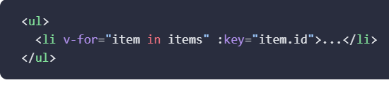

В **template** можно использовать **template** – это будет виртуальный элемент, который не обязательно рендерится

div v-for

template

div v-if

если slot именованый

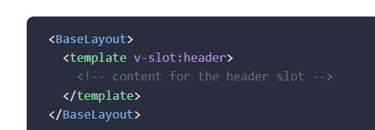

## Binding

v-bind:id

Можно забиндить объект с полями

data() {

return {

objectOfAttrs: {

id: 'container',

class: 'wrapper'

}

}

}

You can bind them to a single element by using v-bind without an argument:

<div v-bind="objectOfAttrs"></div>

## Directives

v-bind

v-else

v-if

v-else-if

v-on

v-model – 2-way binding

Все объекты оборачиваются в прокси, чтобы моментально

# Hooks

Created/before created…

Setup composable options API

Fetch API

Axios

Keep alive – чтобы не уничтожать объект

Virtual DOM – копия реального ДОМа просто в JS памяти, где JS периодически обновляет реальнй ДОМ на основе виртуального, чтобы не перерендеривать все много раз.

VX , pinny – стейт манагеры

# Options – new - Composition - RX JS

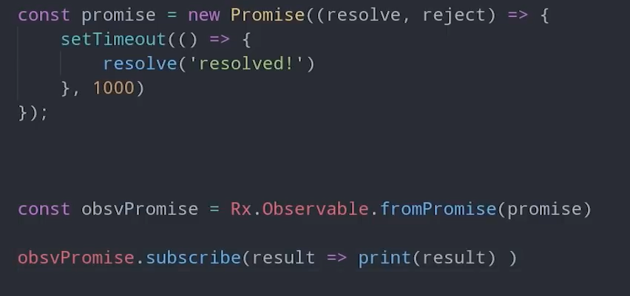

Период

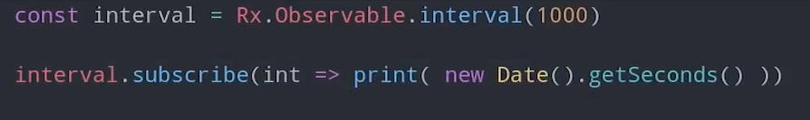

Hot – keeps the value

Cold – generates on each invocation

.do

.map

.filter

.first

.last

.throttleTime – delay after event is emited

.debounceTime – delay before processing the latest event

observable  
.catch() –errors  
.retry(int)

# NHibernate

Маппер (ORM)

Мапинг прописывается в xml файлах

Взаимодействие идет через Session factory (кастомную)

В рамках сессии есть кэш

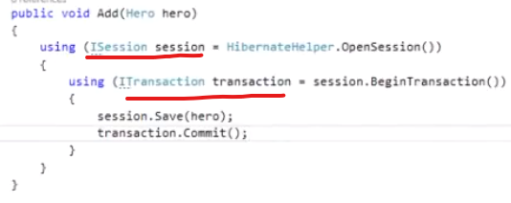

Обязательно ставить embedded resource

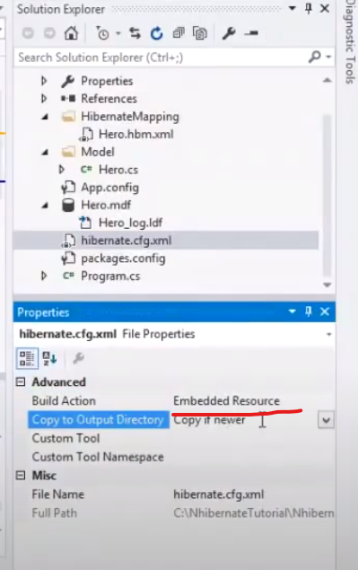

## One to many

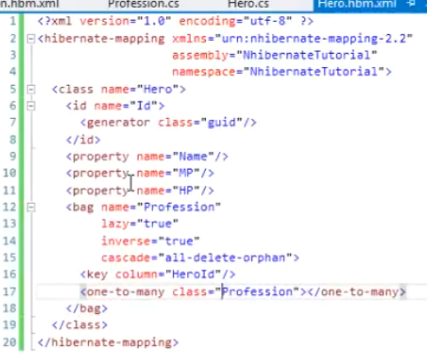

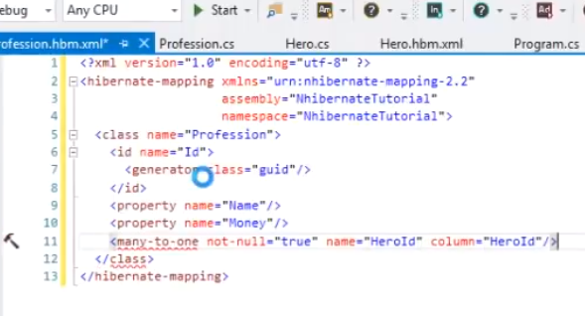

<https://habr.com/ru/articles/267505/>

# PowerBI

Microsoft.analysisservices

Reports modifications (add|delete columns)

Modify measures

Calculated tables and columns

<https://www.youtube.com/watch?v=J9krvt5HR24>

# Knockout

Data binding